Le Vocabulaire de la UNE d’un journal
La MANCHETTE
Zone avec le nom du journal,
le logo, la date du jour,
le numéro, le prix.
L’ACCROCHE
Courte formule renvoyant à un article en pages intérieures.
Le BANDEAU
Se situe toujours au-dessus de la manchette

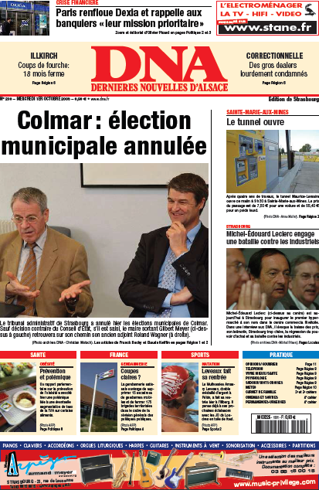
Le NOM du journal
Le CHAPÔ
Petit texte qui résume l’article.
Une PHOTOTO
La LEGENDE
Phrase qui explique ce que représente la photo.
La BREVE
Information courte, réduite à l’essentiel, situé souvent en bas de page ou sur les côtés.
La PUBLICITE
Les OREILLES
Espaces d’un côté et de l’autre de la manchette.
La TRIBUNE
Espace situé sous la manchette, avec le titre important du jour.
Le LOGO Représente
le journal
Le FILET
Trait qui sépare les colonnes.
Autre vocabulaire :
L’OURS : un encadré avec les informations sur le journal (propriétaire, éditeur, imprimeur, directeur de publication…). Il est obligatoire, il peut se trouver sur la Une ou à l’intérieur du journal.
La CHANDELLE : une colonne non coupée sur la longueur du journal.

